programa mixto DE GARANTÍA JUVENIL “MERENDEROS DE LAS COLONIAS”

ACTUACIONES QUE SE HAN DESARROLLADO EN LA ZONA 1.- OBRA DEL PARAJE “EL REGAJO”:
VALLADO PERIMETRAL. ACONDICIONAMIENTO DE TAJOS. DEMOLICIÓN DE SUELO DE PIEDRA. REPLANTEOS. EXCAVACIONES. RETIRADA DE ESCOMBROS. REALIZACIÓN DE SUBBASE GRANULAR. CONFORMACIÓN DE CUNETA DE HORMIGÓN. COLOCACIÓN TUBERÍA DESAGÜE PVC. PAVIMENTACIÓN DE HORMIGÓN IMPRESO. REPARACIÓN DE ENLOSADO DE PIZARRA. FÁBRICA DE LADRILLO PERFORADO CERÁMICO 9CM Y AYUDA A INSTALADORES.

Vallado perimetral, se valló toda la zona con postes metálicos y malla de pvc y la entrada principal con vallas electro soldadas. Acondicionamiento de tajos: se procedió a la limpieza de caminos y borde de los mismos retirando restos de vegetación y capa vegetal en los bordes para posterior replanteo de cunetas. Se limpiaron las cunetas y arquetas existentes anegadas de fango arrastrado por las escorrentías. Se retiraron las hierbas entre losas en suelos de merenderos. Demolición de suelo de losas de piedra: se levantaron la losa de piedra en suelo de espacio de recreo 2, con medios manuales retirando las mismas a punto de carga y/o posterior reutilización. Replanteos: se comprobaron cotas para determinar pendiente en espacio de recreo 2 y se procedió al replanteo de cunetas en camino principal y caminos de acceso a espacios de recreo 1 y 2. Excavaciones: se excavó la explanada en espacio de recreo 2 con medios manuales hasta cota indicada para posterior ejecución de subbase granular y pavimentación de hormigón impreso. Se excavaron zanjas para realizar cuneta de hormigón en masa a lo largo de los caminos por medios manuales. Retirada de escombros: se han retirado todos los residuos de obra no reutilizables hasta contenedor autorizado con carretillas de obra.
Realización de subbase granular: se ha extendido una subbase de zahorra hasta cota indicada para posterior pavimentación con hormigón impreso en espacio de recreo 2.
Conformación de cuneta de hormigón: se han realizado las cunetas de hormigón en masa, elaborado “in situ”, a lo largo de los caminos indicados en proyecto y se han enrasado las tierras exteriores al borde de la misma. Colocación tubería desagüe pvc. Se levantaron losas de la vía principal y se excavó una zanja para enlazar cuneta de hormigón de vía de acceso a espacio 2, con cuneta de hormigón de vía principal. Se ha colocado una tubería de pvc. De 125mm, que posteriormente se ha cubierto con capa de hormigón y se han recolocado las losas retiradas en vía principal.
Reparación de mobiliario de granito: se han recolocado las piezas de granito sueltas, fijándolas con mortero cola para piezas de cantería en espacio de recreo 2.
Pavimentación de hormigón impreso: se ha realizado la pavimentación de hormigón impreso sobre subbase granular de zahorra compactada con medios mecánicos en espacio de recreo 2.
Reparación de enlosado de pizarra: Se han levantado las losas sueltas para posterior recolocación con mortero de cemento gris y arena en espacio de recreo 1.
Reparación de enlosado de pizarra: se ha procedido a la colocación de losas de pizarra de forma irregular recuperadas en espacio de recreo 1 y a lo largo de toda la vía principal y vías de acceso a espacios 1 y 2 en aquellas zonas que estaban levantadas y /o inexistentes.
Fábrica de ladrillo perforado cerámico 9cm: se ha realizado un muro de protección de pie y medio de espesor, 0,60m de altura, y armadura de acero corrugado en los tendeles en espacio de recreo 3. Enfoscado con mortero mixto de cemento y cal a buena vista: se ha enfoscado el muro de protección en todos sus paramentos con mortero mixto en espacio de recreo 3.
Ayuda a instaladores: se procedió a la apertura de zanja en acera exterior para conexión eléctrica a red pública y se tendió cable para luminarias de merenderos y se colocaron las farolas.
Se han acometido al 100% todas y cada una de las actuaciones en la Zona 1, en el Paraje del Regajo, reflejadas en la memoria presentada en el Programa Mixto de Garantía Juvenil denominada Merenderos de las Colonias. Respectando el itinerario formativo reflejado en las programaciones.

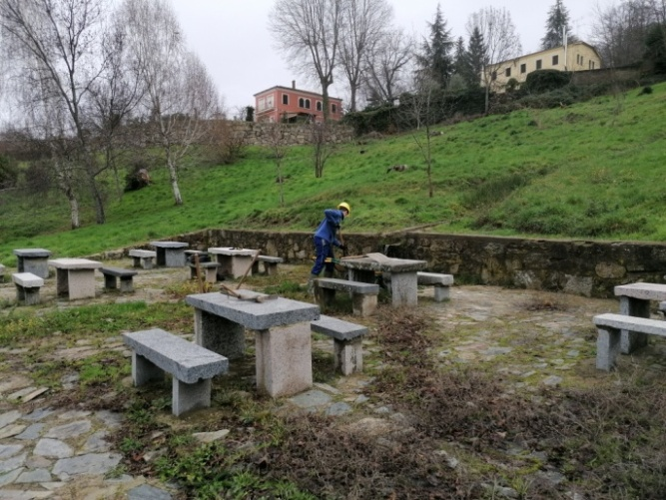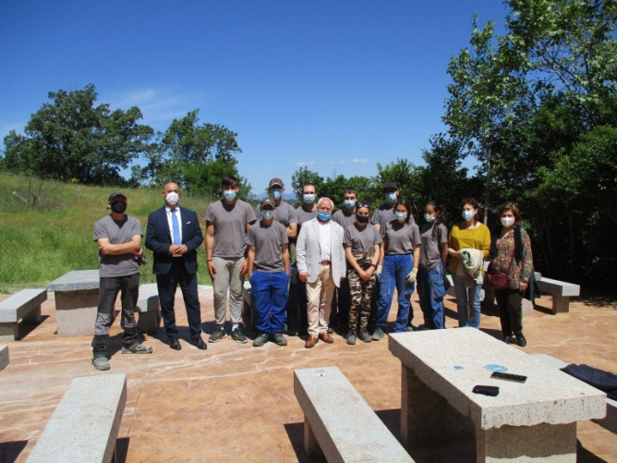

ACTUACIONES QUE SE HAN DESARROLLADO EN LA ZONA 2.- OBRAS REALIZADAS EN CAMINO DE LOS RODEOS DEL CASTAÑAR (BÉJAR)
ESTADO INICIAL. DEMOLICIONES. MOVIMIENTO DE TIERRAS Y EXCAVACIÓN. ALBAÑILERÍA. BASE DE HORMIGÓN Y PAVIMENTACIÓN DE ADOQUÍN.

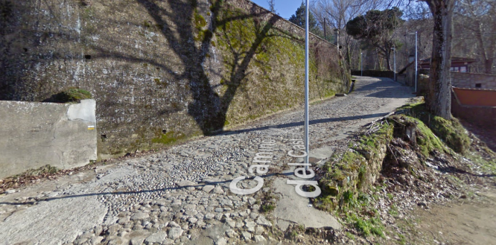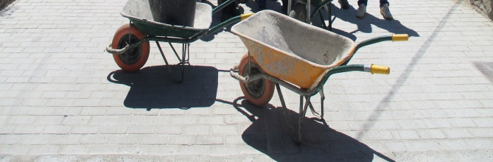

Inicialmente la calle estaba formada por un pavimento irregular de piedra asentada sobre el propio terreno. Dicha calle no tenía ninguna protección lateral para garantizar la seguridad de los peatones y de los vehículos.
Se ha realizado la demolición del pavimento existente, formado por piedra irregulares asentadas sobre el propio terreno.
También se ha desmontado parte del muro existente en el lateral de la calle para poder ejecutar el muro hasta una altura adecuada para poder ser usado como barandilla de protección de la calle.
Consistente en el cajeado del terreno necesario para poder realizar el pavimento de la calle.
Excavación: se procedió a excavar la superficie a adoquinar con medios mecánicos hasta cota indicada para ejecutar base de hormigón.
Consistente en la realización del muro de mampostería de granito a dos caras vistas y rejuntadas que servirá de protección a la calle, así como la limpieza y el rejuntado de parte del muro que ya estaba ejecutado.
Base de hormigón: Se ha realizado solera con hormigón HM-20/P/40/ IIa N/mm2, se ejecutó la base de hormigón elaborado en planta, acabado fratasado y un espesor de 20 cm, para posterior colocación de adoquines sobre cama de arena de río y cemento.

Pavimentación de adoquín: Como material de terminación se han colocan 150 m² de adoquines de granito nacional 10*20 cm y grueso 8 cm con terminación rugosa, colocado sobre cama de arena de río con mortero de cementoy relleno de juntas, barrido y compactación.
Se han acometido al 100% todas y cada una de las actuaciones en la Zona 2, en Los Rodeos del Castañar, reflejadas en la memoria presentada en el Programa Mixto de Garantía Juvenil denominada Merenderos de las Colonias. Respectando el itinerario formativo reflejado en las programaciones.

